

***Організатори:***

* **Департамент освіти Вінницької міської ради;**
* **КУ «Центр професійного розвитку педагогічних працівників Вінницької міської ради»;**
* **Навчально-методичний центр цивільного захисту та безпеки життєдіяльності Вінницької області.**

***Учасники***

**Професійна спільнота**

**вихователів-методистів ЗДО**

**Вінницької МТГ**

***Дата та час проведення:***

10 квітня 2024р

о 10.00.

***Формат проведення:***

онлайн.

**Посилання на відеодзвінок:** [**https://meet.google.com/vew-awxz-pyg**](https://meet.google.com/vew-awxz-pyg)

**Департамент освіти ВМР**

**Навчально-методичний центр цивільного захисту та безпеки життєдіяльності Вінницької області**

**Комунальна установа**

**«Центр професійного розвитку педагогічних працівників Вінницької міської ради»**

**Комунальний заклад**

**«Дошкільний навчальний заклад №57 Вінницької міської ради»**

***Онлайн***

***показовий день***

***Тижня безпеки дитини***

***«ПРО БЕЗПЕКУ ЗНАЄМО, БІДУ ОМИНАЄМО»***

***для***  ***вихователів-методистів ЗДО***

***Вінницької міської територіальної громади***

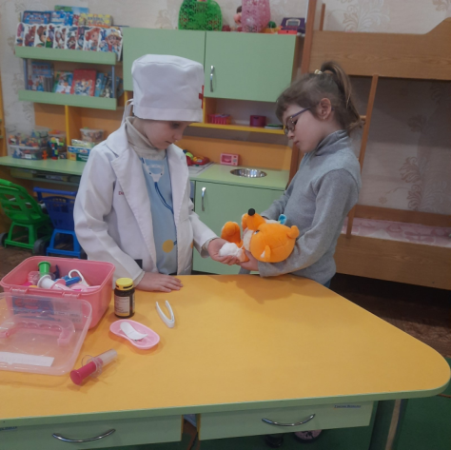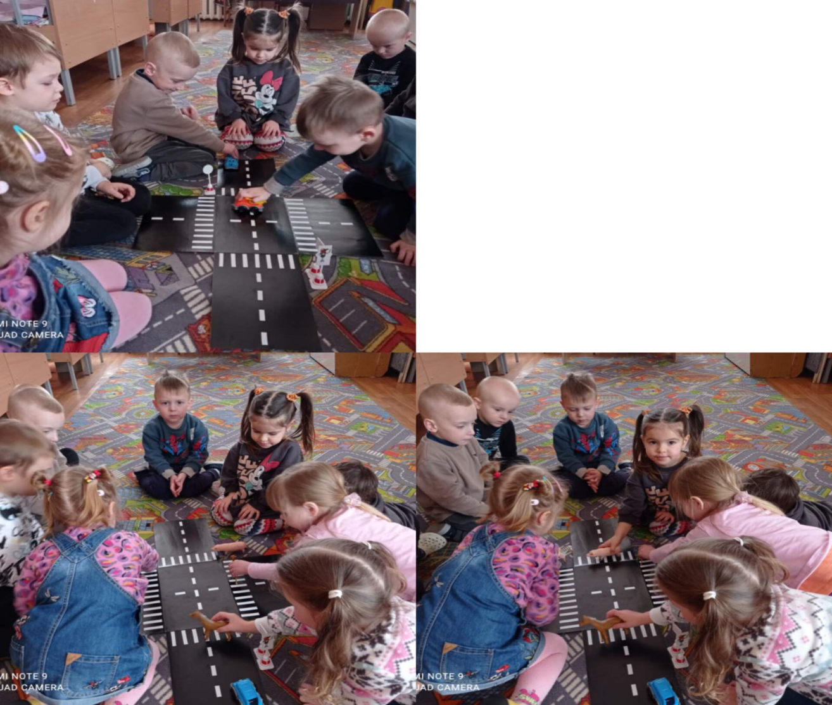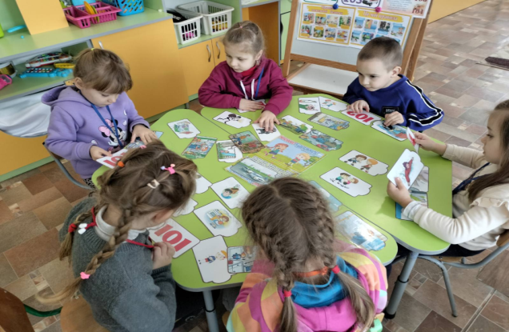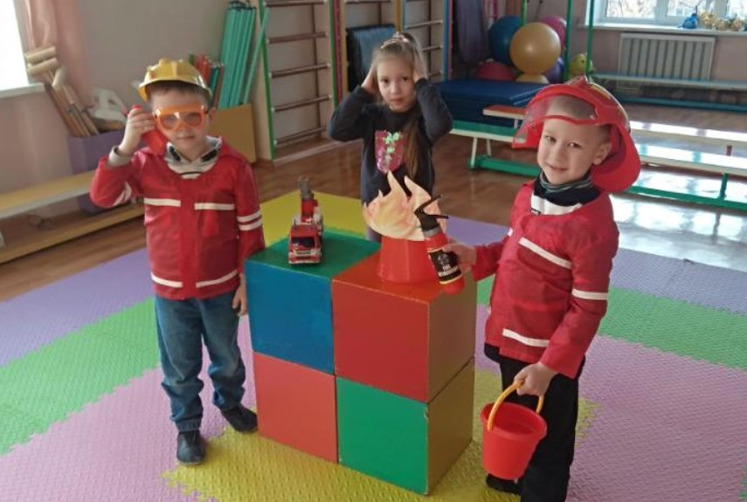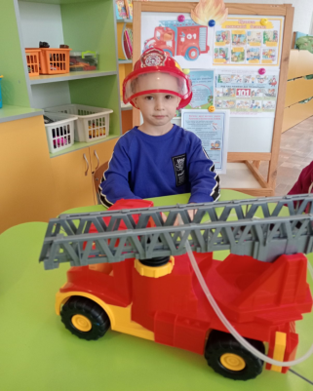



**ІІ. ПРАКТИЧНИЙ БЛОК**

1. Навчально-ігрова організована діяльність з дітьми середньої групи «Небезпечні речі не бере до рук малеча». Вихователі Олена Лисаковська, Руслана Онищенко.

<https://youtu.be/3WSRuHft-Rs>

2. «Навчаємо майбутніх рятувальників». Інформативно-спортивне дозвілля з дітьми старшого дошкільного віку. Вихователі Наталія Ткачук, Надія Солонінко, музичний керівник Людмила Синиціна.

<https://youtu.be/e35HOyWzKvI>

3. Дайджест «В укритті тривогу перечекаємо, а в цей час цікаво пограємо» (добірка активностей дітей в укритті). Вихователі КЗ «ДНЗ №57 ВМР».

<https://youtu.be/tDfPNUAM-mM?si=GQucHyAfsbpPk9_Y>

4. Психоедукаційний тренінг з педагогічним колективом КЗ «ДНЗ №57 ВМР» «Подолання стресових станів та збереження ментального здоров’я». За участі психолога центру «ЯМаріуполь» Галини Кирпач.

<https://youtu.be/Zx-thH5Ipps>

5. Інтерактивне родинне коло «Діти. Батьки. Безпека». Вихователь Світлана Занога.

<https://youtu.be/TpH0NMZkNyE>

**ІІІ. ЗВОРОТНІЙ ЗВ’ЯЗОК**

Рефлексія учасників

*Лариса Бондарчук,*

*консультант КУ «ЦПРПП»*

*Продан С.В. - керівник методичного об’єднання музичних керівників.*

**Робоча програма**

**І. ІНФОРМАЦІЙНО-МЕТОДИЧНИЙ БЛОК**

1. Стан функціонування укриттів та організація безпечного простору в закладах дошкільної освіти Вінницької міської територіальної громади (інформаційний дайджест).

*Леся Гарник, начальник відділу дошкільної освіти та обліку дітей департаменту*

*освіти Вінницької міської ради*

2. Алгоритм освітньої роботи з безпеки життєдіяльності та основ цивільного захисту в ЗДО відповідно Державного стандарту дошкільної освіти. Методичний аспект.

*Лариса Бондарчук,*

*консультант КУ «ЦПРПП»*

3. Презентація інформаційно-просвітницьких матеріалів для учасників освітнього процесу.

*Ольга Гловацька, методист обласного методичного кабінету (БЖД населення) НМЦ ЦЗ та БЖД Вінницької області*

4. Система роботи колективу КЗ «ДНЗ №57 ВМР» за напрямом «Безпека життєдіяльності та основи цивільного захисту». Презентація.

*Тетяна Туранська, завідувач ЗДО №57*

5. Практичне відпрацювання заходів евакуації вихованцями та працівниками ЗДО. Відеозвіт.

*Євгенія Стахміч,*

*вихователь-методист ЗДО №57*

***Мета:***

* удосконалювати знання та практичні уміння педагогічного колективу закладу щодо підготовки та проведення «Тижня безпеки дитини»;
* підвищувати ефективність освітньої роботи з вихованцями та персоналом ЗДО з питань формування навичок безпечної поведінки, в т.ч. в умовах воєнного стану в країні;
* ознайомити вихователів-методистів з моделлю безпечного освітнього середовища для вихованців закладів дошкільної освіти;
* поглиблювати знання учасників показового дня ТБД щодо організації заходів, спрямованих на збереження фізичного та психічного здоров’я вихованців під час виникнення надзвичайної або непередбачуваної ситуації в умовах воєнного стану;
* пропагувати дотримання усіма учасниками освітнього процесу правил безпечної поведінки у повсякденному житті;
* удосконалювати якість практичної підготовки з проведення заходів евакуації за сигналом «Увага всім!» у ЗДО;
* інтегрувати родинне і суспільне виховання з метою формування у дошкільників культури безпечної життєдіяльності в умовах воєнного стану.